Фильмы для демонстрации в рамках Эха АМКФ «Золотой ворон»:

№ п/п | Наименование фильмов и краткая информация
1.1. | Северный ветер бывает тёплым // Россия, 2019, док., 60 мин., 12+  Информация о фильме: https://goldenravenfilmfest.ru/severniy_veter_bivaet_teplim  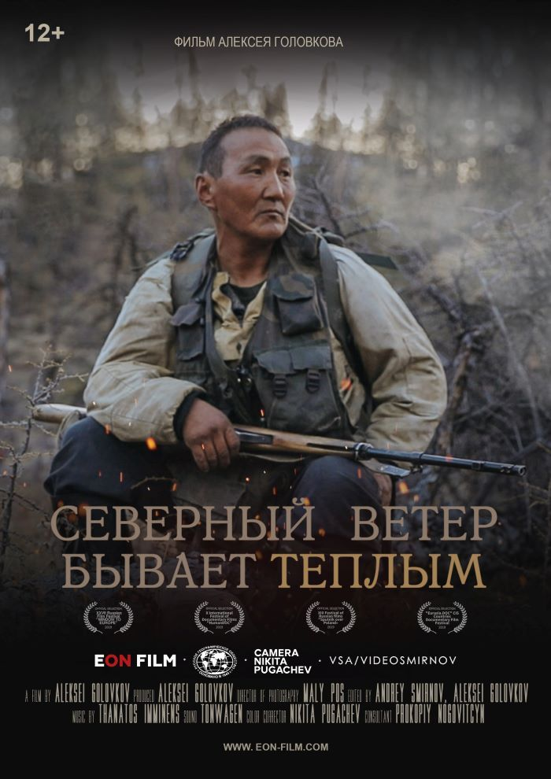  Северный ветер бывает тёплым  Northern wind can be warm  Аннотация:  Отшельник и философ-оленевод Александр много лет живет один в самом сердце арктической тайги в Якутии. Сотни километров лесов, гор и тундры его дом. Его жизнь бесконечная борьба за выживание. Вместо магазина - горы, вместо холодильника - ручей, вместо интернета - рация.  Вот уже 20 лет он не был ни в одном городе. Но когда-нибудь он мечтает отправиться в кругосветное путешествие: увидеть Тибет, Рим, Австралию. Но пока что олени, природа и мечта - все что у него есть.
  год | 2019
  страна | Россия
  режиссер | Алексей Головков
  продюсер | Алексей Головков
  сценарий | Алексей Головков
  оператор | Мали Пос
  жанр | документальный
  возраст | 12+
  время | 60 мин.

1.2. | Трагедия в бухте Роджерс // Россия, 2015, х/ф, 93 мин., 12+  Информация о фильме: https://www.kinopoisk.ru/film/840308/  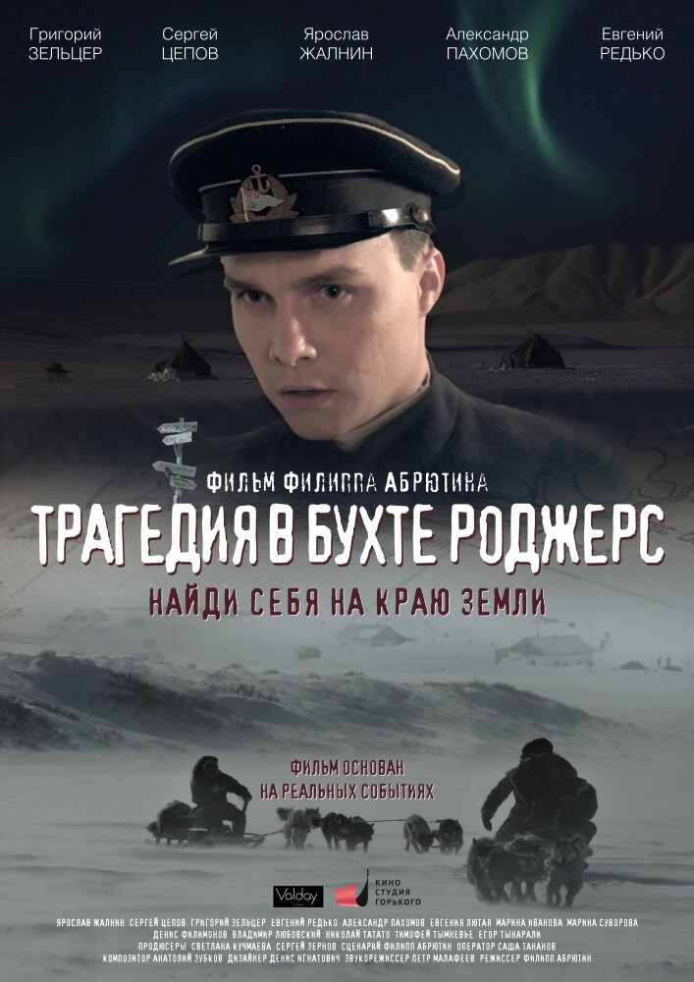  Трагедия в бухте Роджерс  Tragedy at Rodger’s bay  Аннотация:  События в фильме происходят в 1935-м году. Место действия – полярная научная станция на острове Врангеля – форпосте СССР на крайнем Севере. Сюда прилетает герой фильма – инспектор управления Главсевморпути Николай Жердев. Причина его приезда – трагедия, произошедшая на станции — гибель доктора Вольфсона, произошедшая в результате несчастного случая.  Жердев совсем не рад этой командировке, поэтому он собирается быстро уладить все формальности и оказаться как можно скорее с любимой женой на материке. Однако, в первый же день он понимает, что дело не будет простым: все факты говорят о том, что доктор был убит. Рискуя карьерой, Жердев вопреки рекомендациям руководства начинает проводить расследование, в результате которого он выясняет, что кроме доктора на острове погибло еще несколько человек. И его собственная жизнь теперь тоже находится в опасности…
  год | 2015
  страна | Россия
  режиссер | Филипп Абрютин
  продюсер | Светлана Кучмаева, Сергей Зернов, Александра Воронкова
  сценарий | Филипп Абрютин
  оператор | Александр Тананов
  жанр | драма, детектив, история
  возраст | 12+
  время | 93 мин.
1.3. | Земля кереков // Россия, 2020, к/м, 26 мин., 6+  Информация о фильме: https://goldenravenfilmfest.ru/zemlya_kerekov  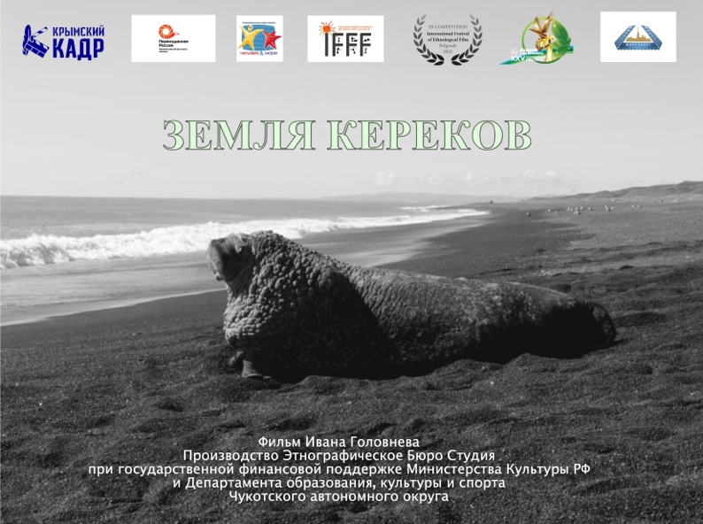  Земля кереков  The land of the Kereks  Аннотация:  Кино-эссе о Кереках – древних жителях Арктики, самом малочисленном народе России, – которых, согласно переписи 2010 года, осталось всего 4 человека...
  год | 2020
  страна | Россия
  режиссер | Иван Головнев
  сценарий | Иван Головнев
  оператор | Иван Головнев
  жанр | документальный
  возраст | 6+
  хронометраж | 26 мин.
1.4. | Несейка. Младшая дочь // Россия, 2018, док., к/м, 44 мин., 6+  Информация о фильме: https://goldenravenfilmfest.ru/neseyka_mladshaya_doch  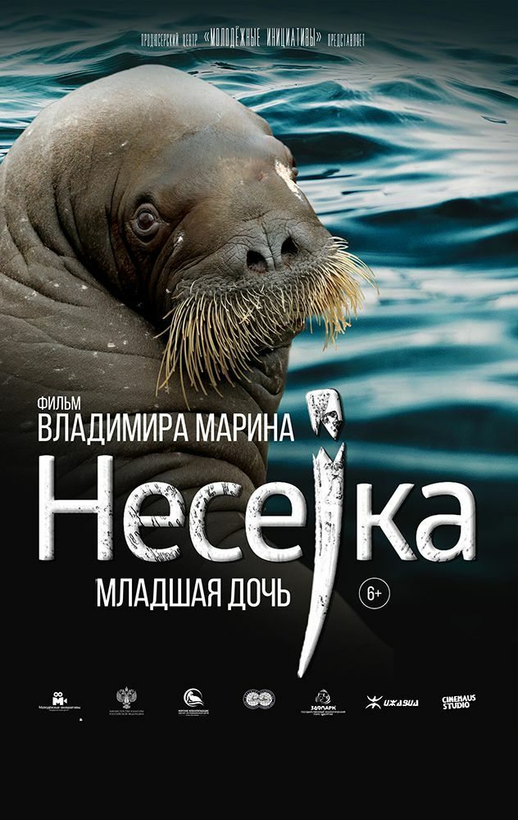  Несейка. Младшая дочь  Neseyka: the youngest daughter  Аннотация:  Встреча гигантского обитателя свободной природы Арктики с людьми это всегда яркое, необычное событие. Однажды моржиха Несейка заболела и вынуждена была прийти за помощью к людям. Старинная индейская поговорка и русские сказки говорят об одном и том же: если ты спасешь от смерти животное, оно никогда этого не забудет.  Так ли это? Ответ на вопрос в этом фильме.
  год | 2018
  страна | Россия
  компания-производитель | Продюсерский центр «Молодежные инициативы»
  режиссер | Владимир Марин
  сценарий | Владмир Марин
  операторы | Максим Толстой, Мирослав Бабушкин
  жанр | документальный
  возраст | 6+
  хронометраж | 44 мин.
1.5. | Вороний народ // Россия, 2018, док., 35 мин., 6+  Информация о фильме: https://goldenravenfilmfest.ru/voroniy_narod  Вороний народ  Crow’s people  Аннотация:  «Вороний народ» - так называли чукотов первые исследователи.  Почему ворон стал другом и спутником северных народов?
  год | 2019
  страна | Россия
  режиссер | Светлана Быченко
  сценарий | Светлана Быченко
  операторы | Светлана Быченко, Алексей Крюковский, Виктор Никифоров
  жанр | документальный
  возраст | 16+
  хронометраж | 35 мин.

